高可靠性分散供电板级解决方案
作者：谢兵,杨镇西,丁有志,康东明
摘 要： 本文介绍了一种能够提供过流保护、过压保护、极性保护、软启动、EMC以及自断电功能的高可靠性分散供电板级解决方案。
关键词：分散供电；过流保护；过压保护；极性保护；软启动
引言
在当前电信系统中存在分散供电与集中供电两种解决方案。在分散供电系统中直接给各功能板提供-48V电源，然后由功能板上的DC/DC电源模块产生本板所需的各种工作电压。分散供电与集中供电相比具有输入电压范围宽，效率高，功率损耗密度小，节省板位等优点，同时分散供电要求各功能板必须独立提供高可靠性的电源设计。
电路设计与实现
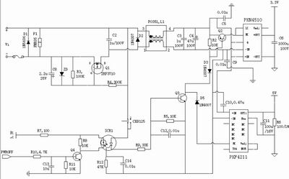
图1 双电源分散供电实现方案
由于通信系统一般同时需要多种电源，故本方案以Ericsson的-48V转+5V模块PKN4510和-48V转+3.3V模块PKF4211为例，来说明如何实现高可靠性的电源设计，电路具体实现如图1所示。
过流保护
过流保护器件串联在-48V电源的入口处，当输入电流超过保护器件的额定值时，保护器件发生作用，切断-48V电源输入。通常有两类过流保护器件可供选择：
PTC(聚合物正温度系数)可复位保险丝；
普通融断式保险丝。
PTC可复位保险丝的工作原理是：在过流情况下增大自身电阻来保护电路免受损害，一旦电流恢复正常，能自动恢复到正常低阻值。PTC可复位保险丝的优点是可自动复位，缺点是感应速度比普通保险丝要慢得多，而这一点对保护电路中异常敏感的部份特别关键。另一方面，功率密度要比普通融断式保险丝小的多，通常体积较大，这对于高密度功能板的布局是不利的。普通保险丝则靠熔断来中断电流。其优点是体积小，反应速度快。
过流保护器件类型可以根据具体需求来确定，其额定值可以按功能板最大输入工作电流的1.5~2倍来确定。
过压保护
电源模块的正常输入工作电压范围为-36V~-72V，输入电压最大值通常不超过-75V~-80V，为了防止过高的输入电压损坏电源模块，在-48V与地之间使用额定值100V的压敏电阻F1。当输入电压Vi超过-100V时，F1迅速发生作用，将Vi抑制在-100V附近。
极性保护
为了防止Vi接反时损坏器件，利用二极管D1单向导通特性，配合过流保护构成极性保护电路。在输入电压接反时，D1迅速导通，保险丝F1启动过流保护功能，从而避免了除F1以外器件的损坏。D1可以采用1N5404。
软启动
在通信系统中为了提高系统的可靠性，要求功能板支持热插拔。如果一块功能板不支持热插拔，当其插入正在工作的系统时，会在本板的电源输入端产生冲击电流。在接插件上会出现打火，甚至可能使系统背板电压总线上的电压跌落，从而使系统误动作或者复位，甚至使系统停止工作，同时长时间的冲击电流会使快速保险丝熔断。采用软启动可以实现热插拔功能。
图1中的软启动功能由R3，R4，C8，ZD，Q1组成。在上电瞬间，电容C8上的电压为0V，场效应管Q1处于截至状态，输入电流经过 R4 给 C8充 电，充电瞬间最大电流为 Vi/R4；随着输入电压对 C8的充 电，Q1的栅极电压慢慢上升，Q1的导通电阻会逐渐减小，当Q1栅极电压上升到一定值时(4.5~12V)，Q1处于完全导通状态，这时，Q1的导通电阻很小，一般只有几十毫欧，这样就避免了在Q1上产生较大的功率损耗。ZD为齐纳二极管，防止Q1的栅源极电压过高损坏Q1。
Q1取为IRF公司的IRFL110，由于Q1所需的驱动电流非常小，所以，R4和R3可选大电阻值，一般：R4为300K，R2为100K。同时通过改变C8的电容值可以改变充电的速度，来控制软启动的时间。图1中C8取为2.2mF/25V。ZD的反相击穿电压取为18V，功率为0.5W。
EMC
DC/DC电源模块可以产生传导噪声和辐射噪声。辐射噪声可以靠电源模块和系统屏蔽解决，传导噪声需要在电源的输入端加滤波器，因此电源的EMC设计主要考虑传导噪声。电源滤波器既可滤除外部传导噪声，也滤除电源模块产生的传导噪声，从而防止其干扰其他设备。常用的滤波器有两种：π型滤波器和共模型滤波器。
图1中采用共模型滤波器，由C2、L1、C3、C5、C9组成。其中L1为Pulse公司的共模扼流圈P0351，参数为1.47mH，2.8A。C2和C3为1mF/100V，C5和C9为0.01mF/100V。
自断电功能
通信系统常常出于系统保护的需要，要求在风扇工作异常、功能板自检异常等情况下，能够不拔出功能板而让其自己主动退出服务。主动退出服务由功能板的自断电功能来实现。
自断电功能由图1中的光藕可控硅SCR1，三极管Q2、Q3、Q4等组成。该功能利用了电源模块的远程控制端。当PWROFF为高时，三极管Q4导通，随后SRC1导通， Q3、Q2依次导通进入饱和状态，从而使得电源模块PKN4510的RC控制脚与+IN引脚之间的电压小于1V，PKF4211的RC控制脚与-IN引脚之间的电压小于1V，满足两种电源模块各自的远程关电条件，电源模块关闭。断电后PWROFF无效，Q4截止，但通过SCR1检测端的电流能够维持其导通，Q2、Q3仍然保持饱和状态。重新启动时只需按下启动开关CK8125，此时无电流流过SCR1检测端，SCR1重新进入截止状态，随后Q3、Q2截止，电源模块重新开始正常工作。
为避免功能板上电时误断电，可以利用上电复位芯片控制PWROFF在上电时为高阻。由于SCR1的栅极对干扰非常敏感，在其栅极并联R12和C14。另外，为了增加抗干扰性能，还可分别在Q2、Q3的基极间并联1个小电容。
在Q2、Q3的基集间加电容还可以控制上电顺序。例如在Q2的基极加电容，3.3V将滞后于5V。利用这个特点可以根据需要确定上电顺序。
自断电主要器件选择如下：SRC1为Fairchild公司的4N40，Q2为MMBTA92，Q3和Q4为MMBTA42。
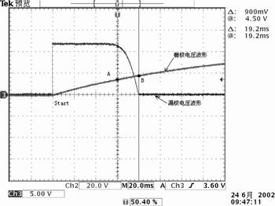
图2 软启动波形
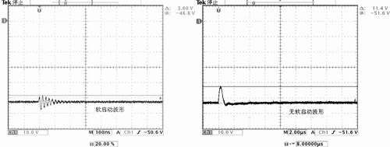
图3 有、无软启动时的-48V总线波形
测试结果
图2是以-48V电压为参考点所测得的软启动波形。如图所示，在Start点，-48V电压加到电路上，当Q1的栅极电压上升到A点(约3V)时，Q1开始导通，漏极电压开始缓慢下降；当栅极电压持续上升到B点(约4.5V)时，Q1完全导通，漏极电压达到-48V。从图中可以看出，从Q1开始导通到完全导通，整个过程大约需要19.2ms。
图3是有、无软启动时，功能板插入背板时-48V电源总线的波形。有软启动时，-48V总线干扰的峰值最大为3.6V左右, 时间持续约200ns；无软启动时，-48V总线干扰的峰值最大 11.4V左右，时间持续约1ms。由此可见，软启动既降低了干扰幅度，又减少了干扰时间。
结语
本文介绍的分散供电板级解决方案已成功地在实际通信系统中大量应用，充分验证了该方案具有极高的可靠性。
参考文献
1 C．H．Goh. 下一代产品所需的过流和过压电路保护. Littelfuse公司.
2 PPTC保护器件在电源转换器中的应用. 泰科电子.
3 白同云，吕晓德. 电兼容设计.北京邮电大学出版社.2001.03

